LAPORAN KELOMPOK KULIAH KERJA NYATA (KKN)
UNIVERSITAS NEGERI YOGYAKARTA TAHUN 2014/2015

KELOMPOK 47

Dusun Gambiran, Kelurahan Sendangtirto Kecamatan Berbah

Kabupaten Sleman Daerah Istimewa Yogyakarta



Disusun oleh: KKN KELOMPOK 47

LEMBAGA PENELITIAN DAN PENGABDIAN KEPADA MASYARAKAT UNIVERSITAS NEGERI YOGYAKARTA
2015

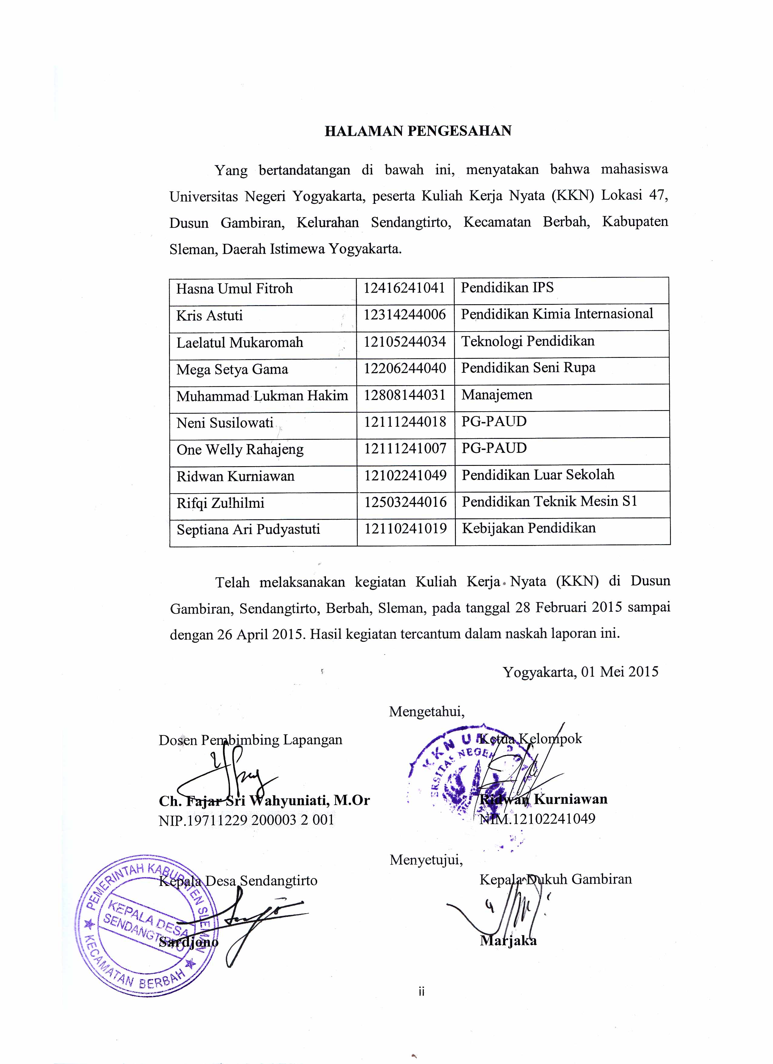

HALAMAN PENGESAHAN

Yang bertandatangan di bawah ini, menyatakan bahwa mahasiswa Universitas Negeri Yogyakarta, peserta Kuliah Kerja Nyata (KKN) Lokasi 47, Dusun Gambiran, Kelurahan Sendangtirto, Kecamatan Berbah, Kabupaten Sleman, Daerah Istimewa Yogyakarta.

Hasna Umul Fitroh 12416241041 Pendidikan IPS

Kris Astuti 12314244006 Pendidikan Kimia Internasional

Laelatul Mukaromah 12105244034 Teknologi Pendidikan Mega Setya Gama 12206244040 Pendidikan Seni Rupa Muhammad Lukman Hakim 12808144031 Manajemen
Neni Susilowati 12111244018 PG-PAUD One Welly Rahajeng 12111241007 PG-PAUD
Ridwan Kurniawan 12102241049 Pendidikan Luar Sekolah

Rifqi Zulhilmi 12503244016 Pendidikan Teknik Mesin S1

Septiana Ari Pudyastuti 12110241019 Kebijakan Pendidikan

Telah melaksanakan kegiatan Kuliah Kerja Nyata (KKN) di Dusun Gambiran,Sendangtirto, Berbah, Sleman, pada tanggal 28 Februari 2015 sampai dengan 26 April 2015. Hasil kegiatan tercantum dalam naskah laporan ini.

Yogyakarta, 01Mei 2015

Mengetahui,

Dosen Pembimbing Lapangan Ketua Kelompok

Ch. Fajar Sri Wahyuniati, M.Or Ridwan Kurniawan
NIP.19711229 200003 2 001 NIM.12102241049

Menyetujui,
Kepala Desa Sendangtirto Kepala Dukuh Gambiran

Sardjono Marjaka

ii

KATA PENGANTAR

Puji dan syukur kami panjatkan kehadirat Tuhan Yang Maha Esa yang telah memberi rahmat dan hidayah-Nya, sehingga kami dapat melaksanakan dan menyelesaikan laporan KKN semester VI, tahun akademik 2014/2015 yang berlokasi di Dusun Gambiran, Kelurahan Sendangtirto, Kecamatan Berbah, Kabupaten Sleman, Daerah Istimewa Yogyakarta.

Laporan kegiatan Kuliah Kerja Nyata (KKN) ini disusun sebagai wujud pertanggungjawaban penyusun terhadap pelaksanaan program-program kegiatan KKN Mandiri yang berlangsung selama kurang lebih 2 bulan mulai 28 Februari
2015 samapai dengan 01 Mei 2015. Laporan ini merupakan uraian dari program- program KKN yang mencakup perencanaan, pelaksanaan program, dan hasil yang diperoleh. Kami menyadari bahwa terlaksananya program-program KKN ini tentunya tidak lepas dari dukungan berbagai pihak. Oleh karena itu, pada kesempatan ini kami ingin menyampaikan terima kasih kepada:

1. Allah SWT, yang telah memberikan seluruh rahmat, hidayah, dan nikmat- Nya kepada kami sehingga dapat menyelesaikan kegiatan KKN dengan lancar dan sesuai dengan jadwal yang telah ditetapkan,
2. Nabi Muhammad SAW, dimana syafa’atnya selalu dinantikan di yaumul

akhir nanti,

3. Bapak Prof. Dr. Rochmad Wahab M.Pd, M.A, selaku Rektor UNY sebagai pelindung dalam kegiatan Kuliah Kerja Nyata (KKN) Mandiri ini,
4. Bapak Prof. Dr. Anik Gufron, selaku Ketua Lembaga Pengabdian Masyarakat Universitas Negeri Yogyakarta yang telah memberikan segala daya dan upaya demi kelancaran pelaksanaan kegiatan KKN ini,
5. Ibu Ch. Fajar Sri Wahyuniati, M.Or, selaku Dosen Pembimbing Lapangan yang telah membimbing dan memberikan saran serta arahan kepada penyusun selama melaksanakan kegiatan KKN,
6. Bapak Sardjono, selaku Lurah Sendangtirto atas izinnya kepada kami untuk melaksanakan program-program KKN di wilayah kelurahan Sendangtirto,

7. Bapak Marjaka, selaku Kepala Dukuh Tampungan yang telah membantu terlaksananya kegiatan-kegiatan KKN ini dengan sabar,
8. Bapak RW 34, RT 5, RT 6, Ketua LPMD, Ketua Manunggal Makmur, Ketua Takmir, Ketua Pemuda, dan Ketua PKK yang telah membantu secara fisik maupun non fisik kepada Tim KKN UNY Kelompok 47,
9. Ibu Nuning beserta keluarga yang telah menyediakan tempat dan segala fasilitas, serta menerima kami dengan ikhlas,
10. Seluruh warga masyarakat Dusun Gambiran yang telah ikut berpartisipasi dalam setiap program yang kami laksanakan,
11. Keluarga, yang selalu memberikan doa serta dukungan baik secara moril maupun materiil dan seluruh pihak yang tidak dapat kami sebutkan satu per satu.
Penulis menyadari bahwa selama pelaksanaan kegiatan maupun penyusunan laporan kegiatan KKN ini masih banyak kekurangan. Oleh karen aitu, saran dan kritik yang membangun senantiasa kami nantikan demi perbaikan selanjutnya.
Akhir kata semoga laporan ini dapat memberikan manfaat bagi kita semua.

Yogyakarta, 01Mei 2015

Penulis

DAFTAR ISI

HalamanJudul........................................................................................................... i Halaman Pengesahan Laporan KKN ...................................................................... ii Kata Pengantar ....................................................................................................... iii Daftar Isi...................................................................................................................v Daftar Lampiran......................................................................................................vi Abstrak...................................................................................................................vii BAB I. PENDAHULUAN
A. Analisis Situasi .............................................................................................2

B. Perumusan Program Kegiatan ......................................................................6

BAB II. PELAKSANAAN PROGRAM DAN PEMBAHASAN

A. Pelaksanaan Program ...................................................................................8

B. Pembahasan Pelaksanaan Kegiatan ............................................................25

BAB III. PENUTUP

A. Kesimpulan.................................................................................................36

B. Saran ...........................................................................................................37

LAMPIRAN

DAFTAR LAMPIRAN

Lampiran 1 Matrik Pelaksanaan Program Kerja KKN Lampiran 2 Peta Lokasi
Lampiran 3 Dokumentasi

Lampiran 4 Rekapitulasi Dana Hasil Kerja KKN

ABSTRAK

Oleh : Tim KKN Kelompok 47 UNY, Dusun Gambiran, Desa Sendangtirto, Kecamatan Berbah, Kabupaten Sleman, DIY

Kuliah Kerja Nyata merupakan salah satu mata kuliah wajib di Universitas Negeri Yogyakarta (UNY). Adanya mata kuliah ini sebagai bentuk pengabdian mahasiswa kepada masyarakat. Pengabdian kepada masyarakat merupakan salah satu Tri Darma perguruan tinggi yang harus dilaksanakan oleh kampus. Tujuan adanya matakuliah ini untuk melatih dan membekali mahasiswa dalam menerapkan ilmu dan belajar memecahkan berbagai persoalan nyata di masyarakat. Lokasi tim KKN 47 UNY bertempat di dusun Gambiran, desa Sendangtirto, kecamatan Berbah, kabupaten Sleman. Adapun pelaksanaannya dimulai 28 Februari 2015 sampai dengan 01 Mei 2015.

Kegiatan awal tim KKN yaitu melakukan observasi lapangan. Tujuannya untuk menemu kenali potensi yang ada di daerah KKN. Hasil observasi digunakan untuk penyusunan program KKN. Selanjutnya rancangan program dikoordinasikan dengan masyarakat setempat melalui Sosialisasi program KKN. Progam kerja yang telah dilaksanakan berupa program fisik dan program non fisik Program kelompok KKN yang telah dilaksanakan di dusun Gambiran antara lain: Plangisasi, Kerja Bakti, Sosialisasi Program Kerja, Penyuluhan Bahaya Narkoba, Optimasi TPA, Bimbingan Belajar, Pengembangan Produk, Sosialisasi POSDAYA, Sosialisasi Program Kerja dengan Pemuda, Yasinan dan Jalan Sehat.

Dalam menjalankan program KKN ini, terdapat beberapa faktor pendukung dan faktor penghambat keberhasilan. Faktor pendukung keberhasilan program KKN yaitu kekompakan KKN kelompok 47 dan sambutan positif dari warga dusun Gambiran. Faktor penghambat keberhasilan program yaitu keterbatasan dana dan jadwal program yang sulit dicocokkan dengan waktu luang warga. Secara keseluruhan pelaksanaan KKN 47 UNY berjalan lancar, namun program Sosialisasi POSDAYA gagal dilaksanakan karena jumlah peserta yang hadir hanya 8 orang. Kegiatan KKN diakhiri dengan acara jalan sehat sekaligus perpisahan.

Key word: KKN, Gambiran, POSDAYA, Perpisahan

BAB I

PENDAHULUAN

Kuliah Kerja Nyata (KKN) adalah suatu bentuk kegiatan mahasiswa yang merupakan cara interaksi mahasiswa dengan masyarakat dan lingkungan sekitarnya, lahir dari animo mahasiswa yang merasa perlu ikut serta dalam proses pembangunan. KKN muncul dari kesadaran bahwa mahasiswa sebagai calon sarjana merupakan salah satu motor penggerak dalam pembangunan nasional, mahasiswa dengan memanfaatkan sebagian waktu belajarnya keluar dari lingkungan kuliah, perpustakaan dan bekerja di lapangan untuk menerapkan ilmu yang diperolehnya untuk dipratekkan langsung di lapangan.
Kuliah Kerja Nyata ini merupakan bagian integral dalam proses pendidikan yang merupakan usaha sadar untuk menyiapkan mahasiswa melalui kegiatan bimbingan, pengajaran, dan atau latihan agar mau dan dapat melaksanakan perannya dimasa yang akan datang, sesuai dengan yang diharapkan. Terlebih lagi KKN disini merupakan perwujudan dari Tri Darma Perguruan Tinggi. Dengan demikian KKN merupakan proses pendidikan untuk mengamalkan ilmu pengetahuan, teknologi, dan seni secara melembaga langsung kepada masyarakat dengan tujuan utama membentuk sarjana-sarjana siap pakai sekaligus membantu proses pembangunan nasional.
KKN yang dilaksanakan harus memenuhi empat prinsip, yaitu dapat dilaksanakan, dapat diterima, berkesinambungan, dan partisipatif. Secara garis besar tahap pelaksanaan KKN terbagi atas tiga tahap, yaitu tahap persiapan, tahap pelaksanaan dan evaluasi, pelaporan dan tindak lanjut. Pada tahap pelaporan, laporan yang dibuat terdiri dari dua jenis laporan (laporan kelompok dan laporan individu). Kegiatan observasi dilakukan dengan metode: tanya jawab, dokumentasi, dan melihat ke lapangan secara langsung. Setelah mendapat hasil dari observasi, maka ditentukan program kerja KKN individu yang akan dilaksanakan (meliputi program individu utama dan program individu penunjang).

Adapun yang dimaksud dalam laporan ini adalah laporan program individu yang merupakan bagian dari program kelompok. Sebagian dari laporan ini merupakan inti dari laporan kelompok. Laporan individu ini meliputi keadaan lokasi dan jenis-jenis program secara keseluruhan.

A. Analisis Situasi

KKN Mandiri Semester Genap UNY kelompok 47 ditempatkan di dusun Gambiran, padukuhan Tampungan, kelurahan Sendangtirto, kecamatan Berbah, kabupaten Sleman, Daerah Istimewa Yogyakarta. Dusun Gambiran berbatasan langsung dengan dusun Maredan, Pelang, Klakah dan Tampungan. Dusun Gambiran sendiri terdiri dari RW 34, RT 5 dan RT 6.
Sebagian besar penduduk Gambiran berprofesi sebagai petani. Jumlah warga di dusun Gambiran yaitu 288 orang yang terdiri 149 laki-laki dan
139 orang perempuan. Persebaran warga paling banyak berada di RT 5 yaitu 183 orang, sedangkan sisanya 105 orang berada di RT 6.
Organisasi masyarakat di dusun Gambiran diantaranya LPMD, kelompok kandang, kelompok usaha Manunggal Makmur, PKK, yasinan ibu-ibu, yasinan bapak-bapak, dan Karangtaruna. Observasi kelompok dilakukan dengan mendatangi rumah Kepala Dukuh, Ketua PKK (pemilik posko), Ketua LPMD, Ketua RT 5, Ketua RT 6, Ketua RW 34, Ketua Pemuda serta menganalisis langsung dari keadaan masyarakat. Dari keterangan dan data yang terkumpul dapat disimpulkan bahwa situasi dan kondisi wilayah warga Gambiran adalah sebagai berikut:
1. Letak Wilayah

Dusun Gambiran terletak di Desa Sendangtirto, Kecamatan Berbah, Kabupaten Sleman. Letak dusun Gambiran bertepatan di Selatan AAU. Keadaan Geografis Dusun Gambiran tergolong subur karena masih banyak terdapat persawahan dan perkebunan. Akses jalan menuju Dusun Gambiran relatif mudah. Untuk menuju Dusun Gambiran dapat melewati Jalan Solo ataupun melewati Jalan Wonosari. Dari Jalan Wonosari dapat ditempuh dalam waktu 5 menit,

sedangkan melalui Jalan Solo dapat dicapai dalam waktu 10 menit. Jalan menuju Dusun Gambiran tergolong bagus, dapat dilewati dengan kendaraan roda dua maupun empat.
Adapun batas-batas dari dusun Gambiran yaitu: Utara : Dusun Maredan
Selatan : Dusun Klakah Barat : Dusun Tampungan Timur : Dusun Pelang

2. Keadaan alam dan potensi fisik

Dusun Gambiran berada pada ketinggian 194 meter di atas
permukaan laut. Beriklim tropis, dan suhu antara 25-35℃. Gambiran
terdiri dari areal persawahan dengan kondisi tanah yang subur.

Sebagian besar penduduk memanfaatkan lahan dusun sebagai lahan pertanian. Lahan tersebut rata-rata menghasilkan padi.
Mata pencaharian penduduk Gambiran mayoritas sebagai petani. Tidak salah jika salah satu produk unggulan dari Gambiran yaitu ahsil pertaniannya. Selain itu, produk unggulan lainnya adalah manggleng, tape, dan hasil ternak sapinya.

3. Keadaan Sosial dan Budaya

Dusun Gambiran sebenarnya termasuk didalam padukuhan tampungan yang memiliki 3 RW dan 6 RT. Di Dusun Gambiran sendiri termasuk dalam RW 34 dengan ketua RW yaitu bapak Sunarwan yang memiliki 2 RT yaitu RT 05 dan RT 06 . Masing- masing RT dikepalai oleh ketua RT dengan rincian sebagai berikut. Ketua RT 05 bapak dan ketua RT 6. Ketua PKK di dusun Gambiran adalah ibu Nuning dan ketua karang taruna adalah Mida Budiyanto.
Pertemuan rutin untuk PKK dusun diadakan setiap malam mingu dari ba’da Isyak sampai jam 21.30 malam. Kegiatan biasanya diisi dengan simpan pinjam dan arisan. Akan tetapi, dalam pertemuan rutin

biasanya hanya sebagai wadah untuk bersilahturahmi untuk pertemuan antar ibu-ibu. Sebab para ibunya kebanyakan adalah petani yang mempunyai kesibukan di sawah.
Pada umumnya masyarakat Dusun Gambiran sudah menyadari pentingnya kesehatan terhadap dirinya sendiri, hal ini dapat dilihat dari lingkungan Dusun Gambiran yang tampak bersih dan rapi. Hal ini dikarenakan kegiatan kerja bakti rutin dilakukan baik setiap Minggu Wage oleh ibu-ibu PKK, setelah diadakan rapat pemuda maupun oleh bapak-bapak. Dalam segi lingkungan, sekarang ini masyarakat Gambiran meletakkan kandang sapi dalam satu tempat tertentu jaun dari lingkungan rumah pribadi. Kebanyakan masyarakat Dusun Gambiran sudah memiliki WC permanen sehingga tidak menimbulkan pencemaran pada tanah atau air bila dikonsumsi.
Sarana dan prasarana di bidang kesehatan di dusun Gambiran adalah Pos Pelayanan Terpadu (POSYANDU). Jenis kesenian yang ada di dusun Gambiran yaitu Kesenian Jatilan. Organisasi kemasyarakatan yang berkembang di dusun Gambiran adalah LPMD, PKK,Posyandu, Kelompok Kandang, kelompok usaha Manunggal Makmur, Karang Taruna, Yasinan Ibu-ibu, Yasinan Bapak-bapak, dan Tabungan.

4. Kondisi Pendidikan

Gambiran merupakan dusun yang memiliki warga dengan tingkat pendidikan yang berbeda-beda. Jenjang yang ada yaitu dari tidak sekolah hingga tingkat sarjana. Tingkat pendidikan terbanyak di Gambiran yaitu SLTA sebesar 35, 52% (65 orang). Sisanya SD sebesar 33,87 % (62 orang), SLTP sebesar 13,66% (25 orang), Belum sekolah sebesar 6,55% (12 orang), TK dan tidak sekolah memiliki jumlah yang sama yaitu 7 orang atau sebesar 3,82 %, sarjana dan diploma 3,27 % (6 orang), dan sisanya SLB 0,54% (1 orang).
Fasilitas pendidikan di dusun Gambiran dapat dikatakan belum memadai. Hal itu dikarenakan tidak adanya instansi pendidikan atau

sekolah yang dimiliki dusun Gambiran baik dari TPA/PAUD hingga SMA/SMK. Fasilitas pendidikan yang belum memadai membuat warga Gambiran harus bersekolah ke dusun tetangga seperti Tampungan, Maredan, Krikilan, Klakah dan sebagainya.

5. Kondisi Perekonomian

Penduduk Gambiran mayoritas memiliki mata pencaharian sebagai buruh harian lepas atau petani. Mata pencaharian sebagai buruh harian lepas dan petani dipilih karena banyak warga Gambiran memiliki sawah, hewan ternak, dekat dengan pabrik dan lingkungan dusun tetangga terdapat area persawahan yang luas.

6. Kondisi Keagamaan

Hampir seluruh warga dusun Gambiran memeluk agama Islam.

276 orang beragama Islam, 1 orang beragama Katolik, dan 11 orang beragama Kristen. Warga Islam di dusun Gambiran kebanyakan mengikuti organisasi Muhammadiyah. Walaupun terdapat 3 agama dalam satu dusun, kehidupan keagamaan di dusun Gambiran berjalan damai, tidak ada konflik antar pemeluk agama. Semua warga saling membantu satu sama lain.
Rumah ibadah untuk pemeluk agama Islam di dusun Gambiran yaitu Masjid Al-Amin. Masjid Al-Amin selain digunakan untuk solat, digunakan untuk tempat pengajian dan TPA untuk anak-anak. Kegiatan TPA di dusun Gambiran dilaksanakan pada hari Jum’at dan Minggu sore ba’da Asar. TPA ini diikuti oleh anak-anak dusun Gambiran dan dusun Pelang RT 1 padukuhan Klakah. Pengajar TPA di Masjid Al-Amin yaitu Ibu Nuning, Ibu Wagiyem, dan Ibu Juwariyah.

B. Perumusan Program KKN

Perumusan program KKN dilakukan setelah proses observasi dan identifikasi masalah sebagai acuan pembuatan program KKN yang akan

dijalankan untuk menyelesaikan masalah di lokasi KKN. Program yang disusun berdasarkan masukan dan pertimbangan-pertimbangan serta musyawarah KKN kelompok 47 bersama warga. Berdasarkan hasil musyawarah bersama warga, tidak semua masalah yang teridentifikasi menjadi dasar untuk penyusunan program karena satu dan lain hal. Adapun hal-hal yang menjadi pertimbangan dalam penyusunan program antara lain:
1. Kebutuhan dan manfaat bagi masyarakat dusun Gambiran

2. Kemampuan dan kompetensi mahasiswa KKN UNY kelompok

47

3. Dukungan dan swadaya masyarakat dusun Gambiran

4. Waktu yang tersedia untuk KKN

5. Sarana dan prasarana yang tersedia

Setelah melakukan observasi dan analisis di lapangan, kami mendiskusikan tentang masalah yang teridentifikasi, rencana program KKN dan mengaitkan dengan acuan prinsip program KKN yang terdiri dari empat hal yaitu dapat dilaksanakan (feasible), dapat diterima (acceptable), berkelanjutan (sustainable), dan partisipatif (participative), maka kami menyusun program kegiatan KKN di dusun Gambiran sebagai berikut:

Program Kelompok

No | Jenis Program | Nama Program Kegiatan
1. | Program Fisik | 1) Plangisasi  2) Kerja Bakti
2. | Program Non Fisik | 1) Sosialisasi Program Kerja  2) Sosialisasi Bahaya Narkoba  3) Optimasi TPA  4) Bimbingan Belajar  5) Pengembangan Produk  6) Sosialisasi POSDAYA

3. | Program Tambahan | 1) | Sosialisasi Program Kerja
 |  | 2) | dengan Pemuda  Yasinan
 |  | 3) | Jalan Sehat

BAB II

PELAKSANAAN DAN PEMBAHASAN PROGRAM

A. Pelaksanaan Program

a. Program Fisik a) Plangisasi

Deskripsi  Kegiatan | Keterangan
Tujuan | Bertujuan untuk memberi petunjuk tata letak lokasi –lokasi  tertentu di Dusun Gambiran khususunya bagi para warga pengunjung dari luar Dusun Gambiran agar memudahkan mereka mencari lokasi tersebut.
Manfaat | Memberikan petunjuk lokasi tertentu di Dusun Gambiran.
Bentuk Kegiatan | Perencanaan dan pembuatan
Tempat Kegiatan | Perencanaan : Di posko KKN 47  Persiapan : Di posko KKN 47  Pembuatan : Di posko KKN 47  Pemasangan : Di lokasi tempat yang akan di beri plang ( 9 tempat )
Waktu Pelaksanaan | 6 Maret , 19 Maret , 20 Maret dan 22 Maret 2015
Sasaran | Pemuda Dusun Gambiran
Jumlah Peserta | 19 Orang Pemuda
Sumber Dana | Mahasiswa
Peran Mahasiswa | Kreator dan Fasilitator
Peran Masyarakat | Peserta
Biaya | Kayu Albasiah 9 x @ Rp. 15.000 ,00 = Rp. 135.000 ,00  Triplek 8 mm = Rp. 50.000 ,00  Cat, thinner dan kuas = Rp. 20.000 ,00  Semen = Rp. 24.000 ,00  Paku = Rp. 4.000 ,00

+

Total biaya = Rp. 233.000 ,00
Kendala | 1. Terdapat satu plang yang tidak dapat dipasang yaitu  plang Ketua Pemuda. Hal ini dikarenakan akan ada pergantian jabatan Ketua Pemuda di Dusun Gambiran, oleh karena itu plang belum boleh dipasang di lokasi.  2. Pemilihan Ketua Pemuda yang tidak diketahui kapan akan dilaksanakan.
Solusi | 1. Menunggu pemilihan Ketua Pemuda yang baru di Dusun  Gambiran.  2. Selain itu karena pemilihan Ketua Pemuda di Dusun Gambiran belum dilakukan dan tidak tahu kapan waktunya maka untuk mengantisipasi plang yang sudah jadi dan siap untuk dipasang tersebut masih disimpan di posko KKN 47. Dan jika nanti sudah terpilih Ketua Pemuda yang baru dan bila Team KKN 47 sudah meninggalkan tempat KKN tersebut maka Karang Taruna sudah siap bersedia memasang plang tersebut.
Hasil | Plangisasi dapat terpasang di 8 lokasi di Dudun Gambiran  diantaranya :  1. Ketua LPMD  2. Ketua RW 34  3. Ketua RT 5  4. Ketua RT 6  5. Ketua PKK  6. Takmir  7. Ketua Manunggal Makmur, dan  8. Ketua Manunggal Raos.
Jumlah Jam | 9 Jam

b) Kerja Bakti

Deskripsi  Kegiatan | Keterangan
Tujuan | Menjaga kebersihan dan kesehatan lingkungan dusun  Gambiran serta menjaga kerukunan warga.
Bentuk Kegiatan | Kerja Bakti
Tempat Kegiatan | Dusun Gambiran (Jalan, Masjid, Makam)
Waktu Pelaksanaan | 1 Maret, 15 Maret, 22 Maret, dan 19 April 2015
Sasaran | Masyarakat dusun Gambiran
Sumber Dana | Mahasiswa dan Masyarakat dusun Gambiran
Peran Mahasiswa | Memotivasi warga untuk selalu menjaga kebersihan dan  kesehatan lingkungan dusun Gambiran serta membantu warga untuk membersihkan lingkungan dusun Gambiran
Peran Masyarakat | Menjaga kebersihan dan kesehatan lingkungan dusun  Gambiran
Biaya | Rp 66.000,00 dari mahasiswa.
Kendala | Pelaksanaan kerja bakti tidak sesuai dengan jadwal. Tidak  semua masyarakat dapat mengikuti kegiatan kerja bakti.Peralatan kurang memadai, tidak ada sabit serta sekop.
Solusi | Warga yang hadir kerja bakti serta mahasiswa kkn  membersihkan lingkungan dusun dalam waktu yang lebih lama dan berpindah-pindah.  Mahasiswa kkn dan ibu-ibu mencabuti rumput dahulu baru menyapu sampah daun yang ada.
Hasil | Kerja bakti 1:  a. Waktu: 1 Maret 2015 (16.00-17.30)  b. Biaya: -  c. Sumber dana: -  d. Jumlah sasaran: 2 orang warga Gambiran, 10 anggota  KKN 47

e. Hasil: Jalan Gambiran sepanjang 35 m, Masjid dan

halaman masjid bersih dari sampah karena disapu. Kerja bakti 2:
a. Waktu: 15 Maret 2015 (08.00-10.30)

b. Biaya: Rp 16.500,00

c. Sumber dana: masyarakat

d. Jumlah sasaran: 15 orang pemuda Gambiran, 10 anggota

KKN 47

e. Hasil: Area dalam masjid dibersihkan dan ditata dengan rapi. Lingkungan Masjid bersih dari sampah.
Kerja Bakti3:

a. Waktu: 22 Maret 2015 (08.00-11.00)

b. Biaya: Rp 33.000,00

c. Sumber dana: Mahasiswa KKN 47

d. Jumlah sasaran: 10 orang ibu-ibu Gambiran, 10 anggota

KKN 47

e. Hasil: Jalan sepanjang 100 m, Masjid dan dua makam warga dibersihkan dari sampah dan tanaman liar.
Kerja Bakti 4:

a. Waktu: 19 April 2015 (07.00-09.00)

b. Biaya: Rp 16.500,00

c. Sumber dana: masyarakat

d. Jumlah sasaran: 2 orang warga dusun Gambiran, 6 anggota KKN 47
e. Hasil: Lingkungan Masjid bersih dari sampah, dan jalan yang berlubang sepanjang 2,5 m diisi dengan tanah.
Jumlah Jam | 4 hari (9 jam)

b. Program Non Fisik

a) Sosialisasi Program Kerja

Deskripsi  Kegiatan | Keterangan
Tujuan | Mensosialisasikan program sekaligus meminta izin untuk  melakukan KKN di wilayah dusun Gambiran.
Manfaat | Memberi tahu warga tentang program yang akan dijalankan  mahasiswa selama KKN serta pemberian masukan dari warga untuk kesesuaian program dan jadwal program.
Bentuk Kegiatan | Sosialisasi
Tempat Kegiatan | Rumah Pak Harto
Waktu Pelaksanaan | 28 Februari 2015
Sasaran | Perangkat dusun Gambiran
Jumlah Peserta | 8 orang perangkat dusun dan 10 mahasiswa KKN
Sumber Dana | Mahasiswa dan Masyarakat.
Peran Mahasiswa | Pemberi Sosialisasi
Peran Masyarakat | Peserta
Biaya | Rp 43.000,00
Kendala | Terdapat beberapa jadwal yang kelompok kkn tawarkan  tidak sesuai dengan waktu senggang yang dimiliki oleh warga.
Solusi | Mengganti jadwal sesuai dengan jadwal yang cocok dengan  warga.
Hasil | Program kerja yang dilaksanakan sesuai dengan jadwal  warga.
Jumlah Jam | 2,5 jam

b) Sosialisasi Bahaya Narkoba

DeskripsiKegiatan
Tujuan | Memberikan pengetahuan mengenainarkoba kepadapemuda DusunGambiran
Manfaat | Pemuda dusun Gambiran dapat mengetahui bahaya narkoba, cara penan  penyalahgunaan Narkoba di kalangan warga Gambiran
Bentuk Kegiatan | Sosialisasidandiskusikecil
Tempat Kegiatan | RumahBapakMidaBudianto (KetuaKarangTarunaDusunGambiran)
Waktu Pelaksanaan | 10 Maret 2015, 31 Maret 2015, 1 April 2015, dan 11 April 2015
Sasaran | Pemuda-pemudidusunGambiran
JumlahPeserta | 40 pemudadanpemudi, 1 pembicara, dan 10 mahasiswa KKN
Sumber Dana | Mahasiswadanpemuda
Peran Mahasiswa | Memfasilitasikegiatansosialisasinarkoba, denganmengundangpemateridari L
Peran Masyarakat | Menghadiridanberpatisipasidalampelaksanaansosialisasi, bertujuanuntukmen
Biaya | Rp 535.800,00
Kendala | Karenapelaksanaankegiatandekatdenganjadwalujiannasionalbeberapapemuda
Solusi | Pemberianhardcopydansoftfilematerisosialisasinarkoba.
Hasil | PelaksanaanSosialisasiBahayaNarkobadapatberjalansesuaidenganperencanaa  merekaajukanketikasesidiskusikepadapemateri.
Jumlah Jam | 10 Jam

c) Optimasi TPA

Deskripsikegiatan | Keterangan
Tujuan | 1. Mengoptimalisasi kegiatan TPA yang sudah berjalan di  Dusun Gambiran,Berbah,Sleman,Yogyakarta  2. Mengembangkan sikap religius terhadap anak-anak TPA
Bentukkegiatan | Praktek
Tempatkegiatan | Masjid Al-Amin Dusun  Gambiran,Berbah,Sleman,Yogyakarta
Waktupelaksanaan | Setiap hari Jumat dan Minggu
Sasaran | Anak-anak TPA di dusun Gambiran, Sendangtirto,

 | Berbah,Sleman, Yogyakarta
Sumberdana | 1. Swadaya Mahasiswa  2. Masyarakat
Peranmahasiswa | 1. Sebagai Pengajar  2. Sebagai fasilitator
Peranmasyarakat | 1. Menghadiridanturutsertadalamkegiatan TPA  2. Menyebar informasi adanya optimasi TPA
Biaya | Rp 770.000,00
Kendala | 1.Tidaksemua anak-anak TPA dapathadir  2.Beberapa anak sulit dikondisikan  3.Kurangnya tenaga ajar dari daerah setempat
Solusi | 1.TPA tetap dilaksanakan sesuai jadwal dan teratur  2.Mengajak kerjasama Takmir dan pemuda setempat untuk ikutmengajar TPA
Hasil | 1. Setiap pelaksanaan TPA dihadiri oleh 10-20 anak-anak  TPA Dusun Gambiran.  2.Setiap kali pertemuan anak-anak TPA semakin jelas dan bertambah bisa membaca iqro’ dengan tajwid yang benar dan bisa membedakan huruf yang dibaca panjang maupun  pendek.
Jumlah jam | 1.Setiap kali pertemuan 2 jam  2.Jumlah keseluruhan jam : 30jam

d) Bimbingan Belajar

Deskripsikegiatan | Keterangan
Tujuan | 1. Memfasilitasianak-  anaksekolahdusunGambiranuntukbelajar  2. MendampingidanMembimbinganak- anaksekolahdalammengerjakantugas
Bentukkegiatan | 1. Diskusi

 | 2. Latihanmandiri
Tempatkegiatan | Posko KKN 47 GambiranSendangtirtoBerbahSleman
Waktupelaksanaan | SetiapJumatdanMinggupadapukul 18.30-20.30 WIB
Sasaran | Anak-anaksekolahsegalajenjang
Sumberdana | Mahasiswa
Peranmahasiswa | Sebagaifasilitator, pembimbing, pendampingkegiatanbelajar
Peranmasyarakat | Pesertabimbel KKN 47 yaituanak-anaksekolah
Biaya | Rp 1.170.000,00
Kendala | 1. Padapertemuanawaltidakada yang  hadirdikarenakankurangnyasosialisasi  2. Kurangberminatnyaanaksekolahtingkatmenengahdanting katatasuntukmengikutibimbel  3. Tempatkegiatanterlalukecil  4. Cuaca yang tidakmenentusepertihujanderas
solusi | 1. Lebihgencarmelakukansosialisasidanpendekatandengana  nak-anakdengancarameyebarselebaran  2. pesertabimbeltetapberjalandenganpesertaank-anaktingat  TK-SD
Hasil | Pesertabimbelterdiridarianak-anakusia TK hingga SD kelas  6, denganjumlahanakjikaberangkatsemuakuranglebih 13 anak.Kegiataninidilaksanakansetiapharijumatdanmingguseha bismaghribyaitusekitarpukul 18.30 hingga 20.30. pesertabimbelinidibagidalambeberapakelompokuntukmempe rmudah kami paratentoruntukmengelolanya, yaituuntukanakusia TK, SD kelas 1-2, kelas 3-4, dankelas 5-  6. Materi yang dipelajaripadakegiatanbimbelinijugasangatbervariatif, tergantungkesulitandanminatanak-anak, mulaidari yang belajarmenulis, membaca, menggambar, mengerjakansoal LKS, hinggabelajaruntukujiannasional. Pesertabimbelsangatantusiaskarenamenggunakan media

yang menariksepertifasilitas crayon/pensilwarna, internet

dan laptop. Orang tuadaripesertabimbelsangatmendukungdenganadanyakegiata nkarenasangatmembantuanak-anakuntukbelajar.
Jumlah jam | 27 jam

e) Pengembangan Produk

Deskripsi  Kegiatan | Keterangan
Tujuan | Membantu UMKM dusun supaya lebih dapat diterima  dipasar oleh konsumen
Manfaat | Meningkatkan nilai ekonomis penduduk dusun
Bentuk Kegiatan | Diskusi dan praktik lapangan (pameran produk, positioning  produk dibeberapa pasar)
Tempat Kegiatan | Rumah ketua Manunggal Makmur, Lapangan Denggung dan  beberapa pertokoan/pusat oleh-oleh
Waktu Pelaksanaan | 21 Maret, 17 dan 25 April 2015
Sasaran | Manunggal Makmur (UMKM Dusun)
Jumlah Peserta | 1 Orang, pemilik UMKM
Sumber Dana | Mahasiswa
Peran Mahasiswa | Fasilitator bagi pelaku UMKM dalam mencari pasar
Peran Masyarakat | Peserta
Biaya | Rp 120.000,-
Kendala | Internal : kurangnya jumlah peserta yang terlibat karena

pemilik UMKM masih menilai usahanya belum

membutuhkan banyak orang untuk terlibat.

Eksternal : pasar belum dapat menerima produk dalam jumlah besar karena masih mengajukan prinsip product trial.
Solusi | • Memberikan saran kepada pemilik UMKM tentang pentingnya orang-orang yang terlibat untuk kerjasama.  • Memperbaiki produk dari sisi pengemasan, desain pengemasan dan varian produk.
Hasil | Peogram kerja dapat terlaksana yang ditunjukkan dengan  adanya perbaikan pada pengemasan produk dan diterimanya produk pada pasar baru.
Jumlah Jam | 9 Jam

f) Sosialisasi POSDAYA

Deskripsi  Kegiatan | Keterangan
Tujuan | Sosialisasi posdaya bertujuan untuk membentuk kelompok  musyawarah yang beranggotakan pengurus dusun dan tokoh masyarakat
Manfaat | Manfaat program sosialisasi posdaya adalah kelompok  musyawarah yang terbentuk dapat dengan aktif meninjau perkembangan dusun dari aspek pendidikan, kesehatan, lingkngan, agama, dan budaya. Sehingga perkembangan maupun permasalahan yang mungin terjadi di setiap aspek tersebut dapat pantau dan dicari jalan keluarnya bersama.
Bentuk Kegiatan | Sosialisasi
Tempat Kegiatan | Balai Desa
Waktu Pelaksanaan | 24 Maret-28 Maret 2015.

 | Perencanaan: 4jam Pelaksanaan: -
Sasaran | Pengurus dusun dan tokoh masyarakat dusun Gambiran,  Klakah, Maredan dan Sembung.
Jumlah Peserta | 8 orang tokoh masyarakat dan 37 mahasiswa KKN
Sumber Dana | Mahasiswa KKN kelompok 45, 46, 47, dan 48.
Peran Mahasiswa | Panitia pelaksana
Peran Masyarakat | Peserta
Biaya | Rp 50.000,00 / kelompok
Kendala | Sulitnya menentukan waktu yang tepat untuk melaksanakan  kegi atan mengingat sasaran program ini melibatkan masyarakat dari 4 dusun.
Solusi | Program ini tidak terlaksana
Hasil | Tanggapan sasaram :  Dari kelompok sasaran: ditentukan lagi waktu yang lebih memngkinkan untuk dilaksanakannya posdaya  Dari pembicara: krang adanya rasa kebersamaan antar kelompok sehingga masih mengtamakan ego masing- masing, coba untuk melibatkan masarakat dalam mengonsep program.
Jumlah Jam | 4 jam

c. Program Tambahan

a) Sosialisasi Program KerjadenganPemuda

DeskripsiKegiatan | Keterangan
Tujuan | Memberitahukankepadapemudatentang program kerja yang  melibatkanpemudaDusunGambiran

Manfaat | Pemuda dapat mengetahui program KKN serta dapat  menyesuaikan jadwal program dengan pemuda
Bentuk Kegiatan | Sosialisasi
Tempat Kegiatan | RumahBapakMidaBudianto (KetuaPemudaDusunGambiran)
Waktu Pelaksanaan | 7 Maret 2015
Sasaran | SeluruhpenguruspemudaDusunGambiran
JumlahPeserta | 13 orang pemuda
Sumber Dana | Mahasiswa danMasyarakat
Peran Mahasiswa | Fasilitator.
Peran Masyarakat | Peserta.
Biaya | Rp 63.000,00
Kendala | TidaksemuapenguruspemudadapatmengahdiriSosialisai Program  Kerja yang melibatkanPemuda
Solusi | Mengadakantindaklanjutterhadapsosialisasi program yang  melibatkanpemudadenganseluruhanggotapemudaDusunGambiran.
Hasil | Semuapemudamengetahuidanmenyetujui program kerja yang  melibatkanpemudadalam program kerja KKN di DusunGambiran
Jumlah Jam | 2,5 Jam

b) PengajianRutinIbu-IbuDusunGambiran (Yasinan)

DeskripsiKegiatan | Keterangan
Tujuan | MempererattalisilaturahmiantarmasyarakatdusunGambiran,  sertamendo’akansaudara/kerabat yang  sudahmeninggaldunia.
Manfaat | Mempererat tali silaturahmi antara KKN dan warga  Gambiran
Bentuk Kegiatan | Membacasholawatnabi, membacaYasin,  sertamendo’akanmasyarakat/saudaradaridusunGambiran yang telahmeninggaldunia.
Tempat Kegiatan | RumahIbu-ibudusunGambiran (secarabergilir)

Waktu Pelaksanaan | 20:00-21:30 WIB
Sasaran | Ibu-ibudusunGambiran
JumlahPeserta | Rata-rata 32 ibu-ibu setiap pertemuan
Sumber Dana | Ibu-ibudusunGambiran
Peran Mahasiswa | Peserta
Peran Masyarakat | Fasilitatordanpeserta
Biaya | Rp 570.000,00
Kendala | Tidak memliki panduan bacaan untuk yasinan
Solusi | Dipinjami oleh ibu-ibu anggota yasinan
Hasil | Mahasiswa KKN lebih akrab dengan ibu-ibu dusun  Gambiran.
Jumlah Jam | 7,5 jam
c) Jalan Sehat

Deskripsi  Kegiatan | Keterangan
Tujuan | Membiasakan hidup sehat dengan melakukan aktivitas jalan  ringan.
Manfaat | Badan menjadi sehat
Bentuk Kegiatan | Aksi jalan sehat bersama
Tempat Kegiatan | Rumah Ibu Harto (start dan finish)
Waktu Pelaksanaan | Jum’at, 1 Mei 2015
Sasaran | Masyarakat umum
Sumber Dana | Mahasiswa dan sponsor
Peran Mahasiswa | Koordinator acara
Peran Masyarakat | Peserta jalan sehat
Biaya | Pemasukan  • Mahasiswa Rp 50.000 x 10 Rp 500.000  Pengeluaran  • Doorprice Rp 285.000  • Kupon Rp 13.000

• Snack undangan dan peserta Rp 95.000

• Air mineralRp67.000

• Pinjam kursi Rp 10.000

• Lain-lain Rp 30.000+ Rp 500.000
• Sponsor Rp 1.115.000

Jumlah Rp 1.615.000
Kendala | Kendala yang dialami ketika pelaksanaan acara parenting  antara lain :  Biaya yang sedikit banyak memberatkan mahasiswa karen tidak mungkin mengajukan sponsor karen waktu yang sempit. Warga tidak memungkinkan untuk diambil iuran.
Solusi | Solusi dari kendala tersebut adalah  Mahasiswa yang iuran dan mencari doorprice dilingkungan keluarga.  Mencari sponsor.
Hasil | Diikuti kurang lebih 100 orang. Letak start dan finish  dirumah Mbah Harto. Acara berjalan dengan lancar dan masyarakat sangat antusias dengan kegiatan ini. Jumlah dooprice yang dibagi berjumlah 65 buah.
Jumlah Jam | 7,5 jam

d. Kegiatan Insidental

a) Nonton Film

DeskripsiKegiatan | Keterangan
Tujuan | Mengakomodasianak-anak yang bermain di posko KKN
Manfaat | Anak-anak mendapat hiburan sebelum UTS
Bentuk Kegiatan | Menonton Film Anak
Tempat Kegiatan | Posko KKN
Waktu Pelaksanaan | 28 Maret 2015
Sasaran | Anak-Anak

JumlahPeserta | 8 anak-anak
Sumber Dana | Mahasiswa
Peran Mahasiswa | Fasilitator
Peran Masyarakat | Peserta
Biaya | -
Kendala | Tidakadanyaproyektorsehinggaanaktidakbegituleluasadalammenonton  film di laptop
Solusi | Laptop diletakkanditempat yang  agaktinggidanpengaturantempatdudukbagianak, sehinggasemuaanakdapatmelihat film denganbaik
Hasil | Anak-anakantusiasdalammelihat film anak serta
Jumlah Jam | 2 jam

b) Senam Masal

DeskripsiKegiatan | Keterangan
Tujuan | MenambahtalisilaturahmiantarwargakecamatanBerbah,  danmembuattubuhmenjadilebihbugarsetelahmelakukansenam
Manfaat | Badan menjadi sehat, lebih akrab dengan ibu-ibu PKK  Gambiran, dan bertemu teman-teman KKN UNY di dusun lain
Bentuk Kegiatan | Senam
Tempat Kegiatan | LapanganTegaltirto
Waktu Pelaksanaan | 5 April 2015
Sasaran | SemuawargaKecamatanBerbah
JumlahPeserta | ± 500an orang
Sumber Dana | MahasiswadanMasyarakat
Peran Mahasiswa | Peserta
Peran Masyarakat | Peserta
Biaya | Rp 262.000,00
Kendala | Terlalubanyakpeminatdankondisilapanan yang

 | sempitmenjadikansenamtidakbegitumaksimal
Solusi | Setelahdiaturdandikondisikan,  senamdapatberjalandenganbaik
Hasil | 1. Menjalinsilaturahmiantarwarga se-Berbah  2. Tubuhmenjadilebihbugar
Jumlah Jam | 4,5 jam

B. Pembahasan Program a. Program Fisik
a) Plangisasi

Kegitan ini dilakukan untuk membantu warga di Dusun Gambiran khusunya pengunjung dari luar dudun agar dapat memberikan petunjuk arah lokasi-lokasi central di Dusun Gambiran. Plangisasi sangatlah penting dilakukan mengingat wilayah di Dusun Gambiran sangat besar, selain itu jalan – jalan di Dusun ini juga cukup banyak. Program ini disambut positif oleh seluruh warga di dusun Gambiran.

Kegiatan-kegiatan yang dilakukan dilaksanakan selama 4 kali mulai dari perencanaan, bentuk plang dan perhitungan estimasi biaya, pembuatan dan pemasangan. Rincian kegiatan tersebut adalah sebagai berikut :

• 6 Maret 2015

Kegiatan ini diikuti oleh semua peserta KKN kelompok 47 dan dilaksanakan di posko KKN 47 dari pukul 13.50 sampai dengan 15.50 atau
2 jam. Hal yang dibahas adalah mendata daftar lokasi yang akan diberi plang, mendesain bentuk plang dan menghitung biaya.
• 19 Maret 2015

Kegiatan yang harusnya dilaksanakan pada tanggal 7 Maret 2015 diundur dikarenakan pada waktu itu kelompok KKN 47 masih dalam tahap perkenalan dan penyesuaian program kerja baik dengan warga maupun dengan Dusun Gambiran. Kegiatan pada tanggal 19 Maret 2015 dihadiri oleh semua anggota kelompok KKN 47 dan bertempat di posko KKN 47 dengan kegiatan yang dilakukan adalah menetukan bentuk plang ( final ) agar dapat menghemat biaya, membeli bahan pembuatan plang dan mempersiapkan alat-alat yang dibutuhkan guna untuk menunjang kegiatan pembuatan plang pada hari berikutnya. Kegiatan ini berlangsung dari jam
13.00 sampai dengan 15.00 atau 2 jam.

• 20 Maret 2015

Kegiatan ini dilakukan di depan posko KKN 47 dan dihadiri oleh semua anggota KKN kelompok 47 serta 18 orang pemuda di Dusun Gambiran. Kegiatan yang dilakukan adalah membuat plang berjumlah 9 buah. Kegiatan ini berlangsung dari jam 09.00 sampai dengan 11.00 kemudian dilanjutkan lagi dari pukul 13.00 sampai dengan 15.00 atau 4 jam.
• 22 Maret 2015

Kegiatan pemasangan plang dilakukan di lokasi-lokasi yang akan diberi plang. Jumlah plang yang dipasang ada 8 buah plang dan 1 buah plang belum bisa dipasang. Proses pemasangan dilakukan oleh anggota kelompok KKN 47 dan warga di Dusun Gambiran. Pemasangan dilakukan dari pukul 07.00 sampai dengan 08.00 atau 1 jam.

Kendala dari kegiatan ini adalah tidak terpasangnya satu plang yaitu plang ketua pemuda. Hal ini dikarenakan akan ada pergantian Ketua Pemuda yang baru. Akan dilaksanakan pergantian Ketua Pemuda tersebut belum dikatahui kapan waktunya dan pelaksanaannya. Untuk itu palng masih disimpan di posko KKN 47 menunngu unuk siap dipasang. Untuk mengantisipasinya, jika nanti KKN kelompok 47 sudah meninggalkan lokasi dan Ketua Pemuda yang baru sudah terpilih maka Karang Taruna sudah bersedia untuk memasang plang tersebut.

b) Kerja Bakti

Kerja bakti ini bertujuan untuk menjaga kebersihan dan kesehatan lingkungan dusun Gambiran. Selain itu, pelaksanaan kerja bakti yang membutuhkan banyak orang dapat dijadikan usaha dalam menjaga kerukunan antar warga.Kerja bakti selama KKN dilaksanakan dalam empat tahapan waktu dengan sasaran masyarakat dusun Gambiran. Waktu pelaksanaan kerja bakti yaitu:

1) Kerja bakti 1 (1 Maret 2015 pukul 16.00-17.30)

Kerja bakti Kegiatan yang dilakukan saat kerja bakti ini yaitu membersihkan jalan gambiran sepanjang 35 m dengan cara menyapu dan mencabuti rumput, dan membersihkan halaman masjid. Tidak ada biaya yang digunakan untuk kerja bakti ini, namun warga yang hadir kerja bakti hanya dua orang warga

Gambiran serta sepuluh anggota KKN kelompok 47. Hal ini dikarenakan cuaca mendung dan pengumuman ulang adanya kerja bakti tidak laksanakan oleh warga. Walaupun warga yang hadir sedikit, kerja bakti tetap terlaksana dan tingkat ketercapaian pembersihan tempat yang dijadwalkan yaitu sebesar
100%. Hasil dari kegiatan kerja bakti yaitu jalan Gambiran sepanjang 35 m menjadi bersih dari sampah daun, rumput disekitar jalan dicabuti, Masjid dan halaman masjid bersih dari sampah karena sudah disapu.
2) Kerja bakti 2 (15 Maret 2015 pukul08.00-10.30)

Kerja bakti ini dilaksanakan tanggal 15 Maret 2015. Kegiatan yang dilakukan yaitu membersihkan masjid berupa menyapu seluruh area Masjid, mencabuti rumput, membersihkan jendela, membersihkan dan merapikan gudang penyimpanan barang , mencuci meja untuk mengaji dan mengepel gudang.. Jumlah orang yang hadir yaitu lima belas pemuda Gambiran dan 10 anggota KKN kelompok 47. Biaya yang dikeluarkan yaitu Rp 16.500,00 berasal dari mahasiswa untuk membeli air mineral. Hasil dari kegiatan ini yaitu Masjid Al- Amin Gambiran menjadi bersih.
3) Kerja Bakti 3 (22 Maret 2015 pukul 08.00-11.00)

Kerja bakti ke tiga dilaksanakan pada tanggal 22 Maret 2015. Partisipan yang hadir yaitu 10 orang ibu-ibu dusun Gambiran dan 10 anggota KKN kelomok
47. Kegiatan yang dilakukan yaitu menyapu jalan dan membersihkan makam. Biaya yang dikeluarkan yaitu Rp 33.000,00 untuk membeli air mineral. Dana yang dikeluarkan berasal dari mahasiswa KKN kelompok 47. Hasil dari kerja bakti ini yaitu jalan sepanjang 100 m, masjid dan dua makam warga bersih dari sampah dan tanaman liar.
4) Kerja Bakti 4 (19 April 2015 pukul 07.00-09.00)

Kerja bakti ke empat dilaksanakan tanggal 19 April 2015. Kerja bakti ini pada awalnya dijadwalkan tanggal 26 April 2015, tetapi karena warga meminta untuk dimajukan maka kerja bakti dilaksanakan tanggal 19 April 2015. Warga yang hadir berjumlah dua orang, sedangkan anggota KKN yang hadir berjumlah enam orang. Kegiatan yang dilakukan yaitu membersihkan area Masjid berupa menyapu lingkungan Masjid, mencabuti rumput, membuang sampah, membawa tanah ke jalan yang berlubang dengan panjang jalan sekitar

2,5m, dan memindahkan batang pohon yang ditebang. Biaya yang dikeluarkan yaitu Rp 16.500,00 berasal dari mahasiswa yang digunakan untuk membeli air mineral.

Kendala yang dihadapi dalam program kerja bakti yaitu pelaksanaan kerja bakti yang tidak sesuai dengan jadwal. Pada awalnya kerja bakti dijadwalkan 1 bulan sekali selama 4 jam setiap kerja baktinya, namun pada akhirnya dilaksanakan sebanyak 4x dalam 2 bulan. Lama kerja bakti tidak selalu 4 jam, dalam pelaksanaannya selalu kurang dari 4 jam, namun sudah memenuhi target jam yang dijadwalkan.

Pelaksanaan kerja bakti yang berbeda dengan jadwal tersebut dikarenakan permintaan warga (penyesuaian dengan kondisi yang ada di dusun Gambiran). Selain itu, tidak semua masyarakat dapat mengikuti kegiatan kerja bakti karena memiliki kesibukan dan agenda tersendiri serta peralatan kurang memadai. Oleh karena itu, warga yang hadir kerja bakti serta mahasiswa kkn membersihkan lingkungan dusun dalam waktu yang lebih lama dan berpindah-pindah.

b. Program Non Fisik

a) Sosialisasi Program Kerja

Sosialisasi program kerja dilaksanakan pada hari sabtu 28 Ferbruari 2015 di rumah Pak Harto, acara dihadiri oleh 8 perangkat dusun Gambiran yaitu Pak Dukuh, Ketua LPMD, Ketua RT5, Ketua RT6, Ketua RW34, Ketua Kandang, Pak Takmir dan Ketua Pemuda. Sosialisasi program kerja berjalan dengan lancar, diawali dengan sambutan oleh ketua kelompok KKN kemudian dilanjutkan oleh Pak Dukuh. Rencana program kerja yang di tawarkan oleh tim KKN diterima dengan baik oleh warga namun terdapat beberapa program kerja yang waktu pelaksanaanya tidak sesuai dengan waktu senggang yang dimiliki oleh warga sehingga beberapa jadwal program kerja di ganti hari sesuai dengan jadwal warga. Acara sosialisasi berjalan dengan lancar dan warga antusias.

b) Sosialisasi Bahaya Narkoba

Kegiatan ini dilaksanakan di rumah Bapak Mida Budianto selaku Ketua Karang Taruna Dusun Gambiran. Kegiatan yang dilakukan mahasiswa adalah memfasilitasi pemuda-pemudi Dusun Gambiran untuk mengikuti sosialisasi narkoba dengan mengundang pemateri dari LSM NCC Kota Yogyakarta dan menyediakan perlengkapan pendukung acara, seperti LCD, laptop, soundsystem, dan tikar. Pemateri sosialisasi bahaya narkoba adalah Emire Zulhilmi, salah satu staff LSM NCC Kota Yogyakarta. Sedangkan kegiatan yang dilakukan pemuda- pemudi adalah mengikuti sosialisasi narkoba serta diskusi kecil dan menyediakan konsumsi bagi peserta. Tujuan diadakan kegiatan tersebut untuk memberikan pengetahuan narkoba kepadapemuda Dusun Gambiran, agar pemuda mengetahui dampak yang ditimbulkan dari narkoba.
Kendala yang dialami dalam sosialisasi bahaya narkoba adalah pelaksanaan kegiatan dekat dengan jadwal ujian nasional beberapa pemuda dan pemudi Dusun Gambiran, sehingga tidak semua tamu undangan dapat menghadiri acara tersebut. Namun, kendala ini dapat di atasi dengan memberikan hardcopy dan softfile materi sosialisasi narkoba kepada salah satu pengurus karang taruna untuk diberikan kepada pemuda-pemudi yang tidak dapat menghadiri sosialisasi tersebut. Dari hasil sosialisasi bahaya narkoba pada hari Sabtu, 11 April 2015 pelaksanaannya dapat berjalan sesuai dengan perencanaan serta partisipasi dari pemuda-pemudi dalam sosialisasi sangat besar. Hal itu ditunjukkan dari keaktifan pemuda-pemudi dalam bertanya saat sesi diskusi kecil.

c)Optimasi TPA

TPA merupakan kegiatan yang mengenalkan Islam kepada anak-anak di suatu masyarakat. Tidak hanya mengajarkan cara membaca AlQuran (tajwid), tetapi lebih dari itu yaitu mengajarkan tentang apa saja yang terkandung dalam prinsip kehidupan sesuai dengan Al-quran dan As-Sunnah meliputi aqidah ,sopan santun,ukhuwah (persatuan antara sesama muslim),peduli, ber-amar ma’ruf nahi mungkar,serta lebih dekat dan taat kepada Allah Subhana Wata’ala.

Kegiatan ini dillaksanakan dengan tujuan: mengoptimalisasikan kegiatan TPA yang sudah ada ditempat KKN ( Dusun Gambiran,Berbah,Sleman, Yogyakarta) secara rutin setiap hari jumat dan minggu ba’da ashar (15.30-17.30) berdurasi 2 jam , bertempatan di Masjid Al-Amin Gambiran ,TPA meliputi kegiatan kerohanian islam misalnya : membaca iqro’ dan Al Quran sesuai dengan jenjang bacaan iqro’ yang telah ia tempuh, dengan didampingi oleh mahasiswa KKN serta pemuda dusun Gambiran, selain itu juga untuk pendekatan dan menciptakan TPA yang biasa menjadi lebih menyenangkan dilakukan beberapa kegiatan misalnya permainan edukatif, dan dongeng sarat hikmah,
Setiap pertemuan dihadiri oleh 15 sampai dengan 20an anak, mereka mengikuti dengan antusias dan merasa senang, karena sebelum adanya KKN
,TPA Dusun Gambiran vakum (ditiadakan) TPA dikarenakan minimnya pengajar dan kesibukan warga hingga TPA sementara diliburkan, biasanya akan aktif kembali pada saat bulan ramadhan.untuk mengatasi kendala itu, kami menghubungi takmir dan pemuda untuk bekerja sama mengaktifkan dan mengelola kembali kegiatan TPA di Dusun Gambiran., supaya tidak berhenti saat selesainya masa KKN.
Kegiatan TPA juga bertujuan mengembangkan sikap religius terhadap anak-anak TPA Dusun Gambiran, tujuan yang mulia ini diharapkan semua warga masyarakat mampu memberikan sumbangsih berupa kepedulian terhadap ilmu keagamaan kepada anak-anaknya.
Peran mahasiswa dalam kegiatan ini adalah sebagai tenaga pengajar dan fasilitator yang berkaitan dengan kegiatan TPA, sedangkan peran masyarakat yaitu ikut serta dalam kegiatan TPA dan menyebarluaskan infornasi adanya optimalisasi TPA di Dusun Gambiran.
Hasil dari optimalisasi TPA ini adalah anak-anak TPA semakin lancar membaca dengan hukum tajwid secara baik.

d) Bimbingan Belajar

Kegiatan bimbingan belajar (bimbel) bertujuan memfasilitasi anak-anak sekolah dusun Gambiran untuk belajar dan mendampingi serta membimbing anak-anak sekolah dalam mengerjakan tugas. Kegiatan ini dilaksanakan di posko

kkn 47 setiap hari jumat dan minggu pukul 18.30-20.30 WIB. Kami, 10 mahasiswa berperan sebagai tentor yang bertugas sebagai pendamping dan pembimbing anak-anak peserta bimbel dalam belajar. peserta bimbel terdiri dari anak-anak usia TK hingga SD kelas 6, dengan jumlah anak jika berangkat semua kurang lebih 13 anak. peserta bimbel ini dibagi dalam beberapa kelompok untuk mempermudah kami para tentor untuk mengelolanya, yaitu untuk anak usia TK, SD kelas 1-2, kelas 3-4, dan kelas 5-6.

Materi yang dipelajari pada kegiatan bimbel ini juga sangat bervariatif, tergantung kesulitan dan minat anak-anak, mulai dari yang belajar menulis, membaca, menggambar, mengerjakan soal LKS, hingga belajar untuk ujian nasional. Peserta bimbel sangat antusias karena menggunakan media yang menarik seperti fasilitas crayon/pensil warna, internet dan laptop. Hal ini terbukti dari giatnya anak-anak dalam mengerjakan tugas dan rajin datang di setiap kegiatan, serta keingintahuan yang tinggi terhadap fasilitas yang kami sediakan untuk mendukung proses belajar. Orang tua dari peserta bimbel sangat mendukung dengan adanya kegiatan karena sangat membantu anak-anak untuk belajar. Hal ini terbukti dari kesedian beberapa orang tua untuk mengantarkan anak-anaknya untuk datang ke posko.

Sebenarnya sasaran dari kegiatan bimbel ini adalah untuk anak-anak sekolah semua jenjang, namun dalam kenyataannya yang datang hanya anak-anak usia TK hingga SD. Hal ini dikarenakan kesibukan anak tingkat menengah dan atas yang mulai padat, serta kurangnya minat untuk mengikuti bimbingan belajar.

e) Pengembangan Produk

Program pengembangan produk diadakan berdasarkan permintaan salah satu perangkat dusun. Kegiatan yang berlangsung berupa melakukan inisiasi produk ditahap awal yaitu melakukan survei produk agar lebih mengenal kondisi produk yang ada. Selanjutnya, kegiatan dilaksanakan dalam bentuk diskusi dengan pemilik UMKM dusun tentang macam-macam bentuk pemasaran baik secara teori maupun praktik.

Diskusi ini berlangsung lebih mudah karena pemilik UMKM sudah sering mengikuti seminar UMKM. Mahasiswa membantu UMKM pada tahap pemasaran yang dilakukan dalam bentuk pencarian pasar dan mengikuti pameran produk UMKM yang diadakan pemerintahan Sleman. Program ini tidak dilaksanakan sesuai dengan perencanaan matrik kerja diawal, hal tersebut dikarenakan menyesuaikan waktu dengan pemilik UMKM dan sehubungan diadakannya pameran produk UMKM. Program ini menggunakan biaya Mahasiswa sebesar Rp
120.000,- untuk pengeluaran kebutuhan bensin 6 motor.

f) Sosialisasi POSDAYA

Program posdaya merupakan salah satu program kerja kelompok yang disulkan oleh tim KKN kepada warga Gambiran. Program ini diadakan karena merupakan tema dari KKN 2015. Sosialisasi posdaya bertujuan aga dsun Gambiran memiliki kelompok musyawarah yang membahas tentang kemajuan dusunnya dari segala aspek, aspek pendidikan, kesehatan, lingkungan, agama dan juga budaya.

Pada awalnya program posdaya direncanakan oleh tim KKN 47 hanya untuk perangkat dusun dan tokoh masyarakat Gambiran, namun dari pihak pemateri mengusulkan agar peserta sosialisasi posdaya dari 4 dusun yang yang ditemapati oleh tim KKN UNY. Sehingga pelaksanaan kegiatan sosialisasi posdaya di undur 1 minggu untuk dilakukan koordinasi dengan tim KKN yang lain.

Perencanaan posdaya kemudian dilaksanakan oleh ke-4 kelompok KKN, yaitu kelompok KKN 45, KKN 46, KKN 47, dan KKN 48. Menghasilkan waktu dan tempat akan diadakannya posdaya yaitu di balai desa sabtu 4 april 2015.

Sabtu 4 april 2015 kegiatan sosialisasi program posdaya dilaksanakan. Tim KKN UNY datang ke balai desa untuk mempersiapkan segala sesuatu untuk kegiatan sosialisasi. Jam 08.00 pembicara datang, jam 08.30 pak lurah datang, hingga jam 09.15 peserta yang hadir hanya 7 dari 60 undangan yang dibagikan.

Dikarenakan peserta yang hadir tidak memenuhi kuorum maka pada jam 09.30 keiatan posdaya resmi di batalkan.

c. Program Tambahan

a) Sosialisasi Program Kerja dengan Pemuda

Sosialisasi program kerja dengan pemuda dilaksanakan pada tanggal 7

Maret 2015 bertempat di rumah Bapak Mida Budiyanto (Ketua Pemuda

Gambiran). Kegiatan ini dihadiri 13 orang pemuda dan 5 anggota KKN kelompok

47. Biaya yang digunakan berasal dari mahasiswa dan masyarakat. Dari mahasiswa sejumlah Rp 43.000,00 untuk membeli snack dan air mineral. Sedangkan dana dari masyarakat sebesar Rp 20.000,00 untuk menyediakan teh. Kendala yang dihadapi program ini adalah tidak semua pengurus pemuda dapat menghadiri Sosialisasi Program Kerja yang melibatkan pemuda. Solusi dari kendala ini yaitu diadakan rapat intern pemuda untu membahas kelanjutan program KKN yang melibatkan pemuda dan memberi tahu pengurus yang belum hadir saat sosialisasi.

b) Pengajian Rutin Ibu-Ibu Dusun Gambiran (Yasinan)

Yasinan merupakan program tambahan yang bertujuan untuk mempererat tali silaturahmi KKN dengan warga Gambiran khususnya ibu-ibu. Yasinan dilaksanakan setiap hari Jumat pukul 20.00-21.30. Tempat yasinan berganti-ganti sesuai dengan giliran.
Kegiatan yang dilakukan yaitu membaca sholawat nabi, membaca Yasin, serta mendo’akan masyarakat/saudara dari dusun Gambiran yang telah meninggal dunia. Kendala yang dihadapi saat melaksanakan kegiatan yasinan yaitu anggota KKN tidak memiliki panduan bacaan untuk yasinan. Solusi dari kendala yang dihadapi yaitu salah satu anggota yasinan meminjamkan buku panduan untuk anggota KKN yang hadir.

c) Jalan Sehat

Kegiatan

1. Persiapan 1

Dilaksanakan pada tanggal 24 April 2015 dengan diskusi dengan ibu Nuning ketua PKK tentang teknis, dan rute jalan sehat. Lalu memberikan daftar nama ibu-ibu pkk yang nantinya dapat dimintai tolong untuk membantu jaga posko dan lainnya untuk memperlancar acara jalan sehat.
2. Persiapan 2

Dilaksanakan pada tanggal 30 April 2015 . Persiapan kedua dengan menyiapkan tempat, menembusi ibu-ibu pkk, bapak-bapak, karang taruna dll untuk menginformasikan kembali kegiatan jalan sehat. Lalu menyiapkan tempat yang ada di rumah ibu harto. Mengecek kembali sound system yang ada, tikar, bangku, kursi dan menyiapkan snack untuk acara besok paginya. Setelah itu berkumpul untuk mengumpulkan doorpice, menghitung serta membungkusnya dengan kertas koran.
3. Pelaksanaan

Dilaksanakan pada tanggal 1 Mei 2015 dirumah bapak Harto dengan rute dusun gambiran lalu ke arah utara menuju dusun Maredan setelah itu melewati dukuh Tampungan melewati rumah bapak Marjaka (Bapak Dukuh). Lalu pembagian doorpice dirumah Mbah Harto, dilkukan dengan pengambilan kupon oleh mahasiswa, Bapak Marjaka, Bu Nuning (Ketua PKK), Mbah Harto (LPMD). Dihadiri oleh 100 orang warga dusun Gambiran dan oleh 10 orang mahasiswa. Kegiatan berjalan dengan lancar dan antusias warga sangatlah bagus. Biaya keseluruhan berjumlah Rp 1.615.000. Beberapa barang dari sponsor antara lain :
a. | Voucher pulsa 5000 | 2
b. | Al-Qur’an | 1
c. | Selimut | 3
d. | Jilbab | 3
e. | Mukena | 3
f. | Sarung | 3

g. | Kaos | 6
h. | Handuk | 1
i. | Baki | 2
j. | Perabotan rumah tangga | 7

d. Kegiatan Insidental a) Nonton Film
Kegiatan nonton film dilaksanakan pada 28 Maret 2015 di posko KKN kelompok 47. Nonton film yang dihadiri delapan anak dilaksanakan untuk mengakomodasi anak-anak yang sedang bermain di posko. Kendala dalam kegiatan ini yaitu tidak adanya proyektor sehingga anak tidak begitu leluasa dalam menonton film di laptop. Solusi yang dapat dilakukan yaitu dengan meletakkan laptop ditempat yang agak tinggi serta mengatur tempat duduk anak sehingga semua anak dapat melihat film yang diputar.
b) Senam Masal

Kegiatan senam masal ini dilaksanakan tanggal 5 April 2015 bertempat di lapangan Tegaltirto. Senam ini dilaksanakan dalam rangka roadshow Bupati Sleman serta menjaga kesehatan warga Berbah. Kegiatan ini dihadiri sekitar 500
orang.

Biaya yang dikeluarkan berasal dari mahasiswa dan masyarakat. Dana yang ada digunakan untuk membayar alat transportasi (kereta mini) untuk perjalanan KKN kelompok 47 dan ibu-ibu PKK peserta senam masal. Kendala yang dihadapi selama senam masal yaitu terlalu banyak peminat senam dan kondisi lapanan yang sempit menjadikan senam tidak begitu maksimal. Solusi yang dilakukan yaitu MC mengatur dan mengkondisikan peserta senam , senam dapat berjalan dengan baik tetapi waktu senam mengalami kemunduran.

A. KESIMPULAN
BAB III

PENUTUP

Pelaksanaan program KKN di dusun Gambiran, Sendangtirto, Berbah, Sleman berlangsung selama 2 bulan sejak tanggal 28 Februari 2015 sampai 2 Mei
2015. KKN dilaksanakan hanya setiap hari Jumat, Sabtu, dan Minggu dan merupakan serangkaian kegiatan yang saling berhubungan antara pelaksanaan dan pelaporan hasil kegiatan. Hal itu mengharuskan untuk keduanya dapat berjalan secara sejalan. Secara garis besar berbagai program yang kami rencanakan baik yang bersifat fisik, non-fisik, dan tambahan telah terlaksana dengan baik, termasuk beberapa kegiatan insidental. Beberapa target program yang telah terpenuhi diantaranya adalah sebagai berikut :
1. Program Kelompok Fisik a. Plangisasi
b. Kerja Bakti Lingkungan

2. Program Kelompok Non-fisik

a. Sosialisasi Program Kerja KKN

b. Optimasi TPA

c. Pengadaan Bimbel

d. Sosialisasi Bahaya Narkoba e. Sosialisasi POSDAYA
f. Pengembangan Produk

3. Program Tambahan

a. Pengajian Rutin Ibu-ibu (Yasinan)

4. Kegiatan Insidental

a. Nonton Film Bareng b. Senam Masal

Dari kegiatan-kegiatan yang telah terlaksana di atas, dapat diambil kesimpulan sebagai berikut :
1. Program kerja KKN yang dilaksanakan sebagian besar dapat berjalan sebagaimana mestinya, walaupun ada penyesuaian waktu dengan kondisi dan situasi lingkungan masyarakat.
2. Keberhasilan program-program KKN pada akhirnya akan memberikan manfaat yang saling menguntungkan antara masyarakat dan mahasiswa itu sendiri. Dampak positif bagi mahasiswa adalah meningkatkan kepedulian terhadap lingkungan sekitar dan memperluas cakrawala pengalaman dan pemikiran. Sedangkan bagi masyarakat adalah meningkatkan semangat berkerja keras, keinginan untuk maju, sikap mental positif, pola pikir kritis yang pada akhirnya akan mampu mengembangkan pembangunan diri dan lingkungan.
Peran masyarakat, baik secara materi maupun non-materi sangat membantu terlaksananya program KKN. Dengan adanya animo masyarakat yang baik, membantu mahasiswa KKN dalam belajar bersosialisasi dengan warga, belajar bersikap dan beradaptasi dengan orang lain sesuai dengan norma-norma yang berlaku. Di samping itu, peran serta dari masyarakat juga mendukung dalam kelancaran pelaksanaan program KKN.

B. SARAN

1. Bagi RW dan Perangkat Dusun Setempat

a. Dapat menyempurnakan program mahasiswa KKN yang belum selesai dan melanjutkan program-program yang berkelanjutan.
b. Program-program yang telah dilaksanakan mahasiswa KKN semoga dapat diteruskan dan dikembangkan serta dimanfaatkan untuk kepentingan masyarakat setempat.
c. Pemerintah daerah dan lembaga perguruan tinggi seharusnya dapat bekerja sama dalam menyusun konsep kegiatan KKN yang kebih sesuai dengan wacana masyarakat untuk mewujudkan terbentuknya masyarakat yang madani dan mandiri.

2. Bagi Masyarakat

a. Masyarakat seharusnya membantu dan menyukseskan apa yang telah menjadi program bersama, sehingga akan terasa manfaatnya oleh masyarakat.
b. Perlu dihilangkan persepsi dari masyarakat bahwa mahasiswa KKN sebagai penyandangdana. Melainkan sebagi motivator, inovator, dinamisator, dan fasilitator dalam melaksanakan program yang ada dalam masyarakat.

3. Bagi Mahasiswa KKN Selanjutnya

a. Pemilihan program kerja KKN harus benar-benar bermanfaat dan sesuai dengan kebutuhan, kondisi masyarakat dan lingkungan, serta kemampuan mahasiswa.
b. Mahasiswa harus dapat mengelola waktu yang dimiliki selama KKN dengan sebaik-baiknya, agar dapat terwujud efektifitas dan efisiensi waktu yang baik dan tepat.
c. Perlu adanya kesiapan mental, fisik, dan kerjasama yang baik antara personil/individu dan kelompok, sehingga program kerja dapat berjalan dengan lancar dan sesuai harapan.
d. Perlu adanya kepandaian dalam menjaga diri dan bersosialisai dengan masyarakat, sehingga akan dapat memetik pelajaran dan pengalaman yang paling berharga selama hidup.
e. Dalam pelaksanaan setiap program, baik program kelompok maupun individu harus dilakukan suatu perencanaan yang matang dan sering melakukan koordinasi antara sesama mahasiswa dengan masyarakat atau perangkat desa/dusun setempat.

Dalam pelaksanaan program-program KKN akan dapat terlaksana dengan baik, apabila terdapat suatu pendekatan kepada seluruh mayarakat melalui tokoh masyarakat atau perangkat dusun yang terkait dengan program yang ditawarkan.

DAFTAR PUSTAKA

Anik, Ghufron, dkk. 2015. Panduan Kuliah Kerja Nyata Universitas Negeri Yogyakarta. Yogyakarta: Lembaga Penelitian dan Pengabdian Kepada Masyarakat UNY.
Anik, Ghufron, dkk. 2015. Panduan Makalah Pembekalan Kuliah Kerja Nyata.

Yogyakarta: Lembaga Penelitian dan Pengabdian Kepada Masyarakat

UNY.

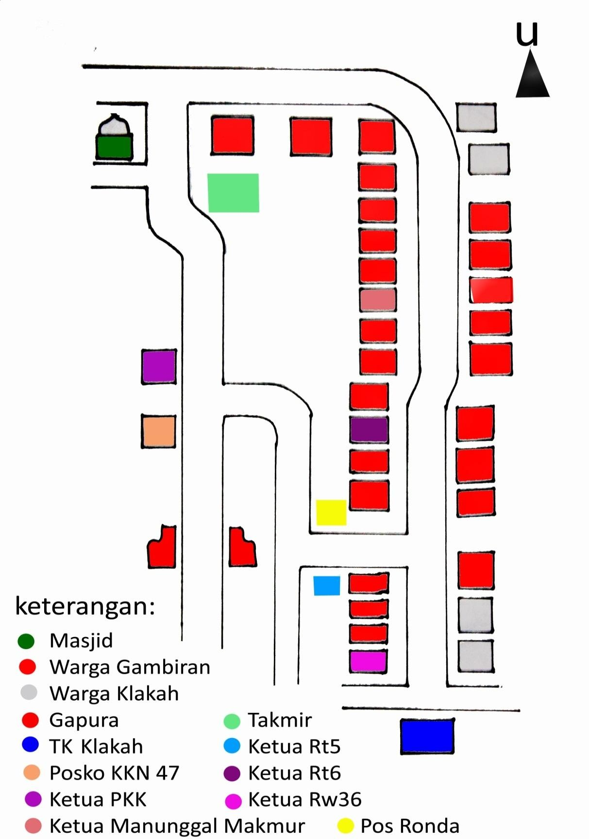

LAMPIRAN 2

DENAH DUSUN GAMBIRAN

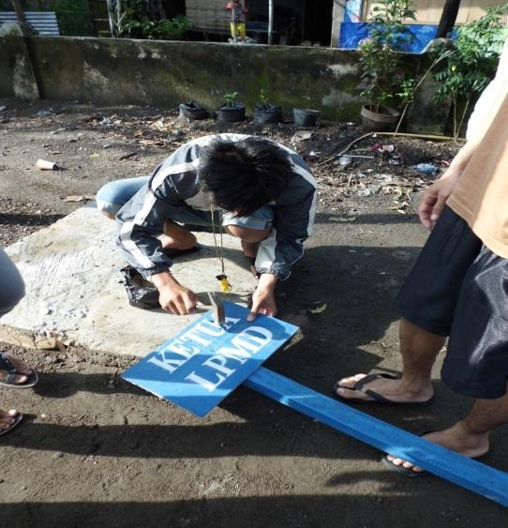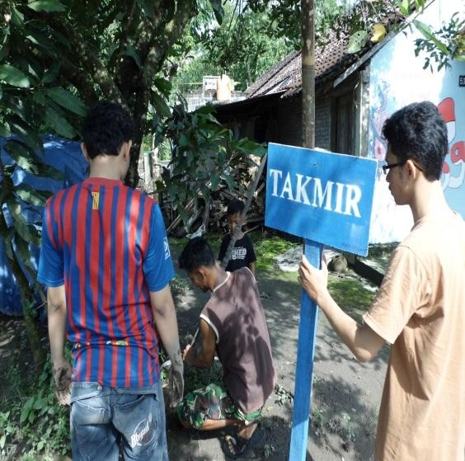LAMPIRAN 3

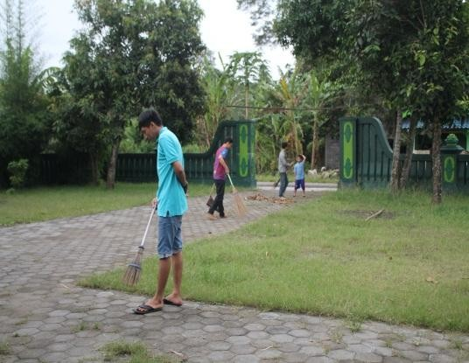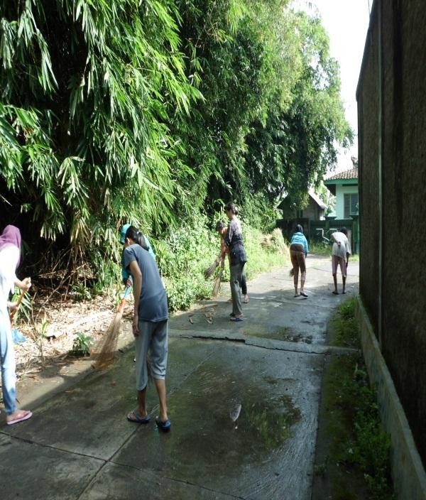Foto Kegiatan Plangisasi

Foto Kerja Bakti

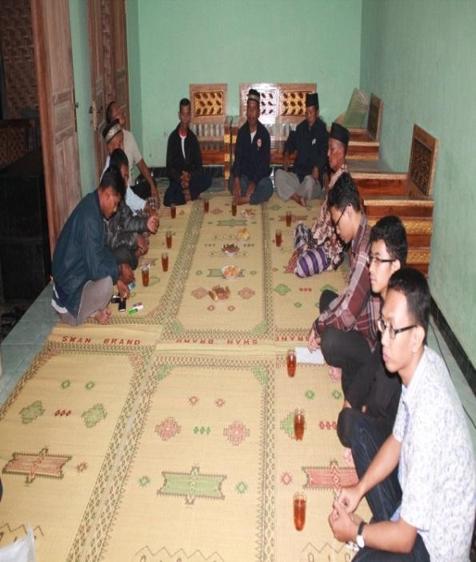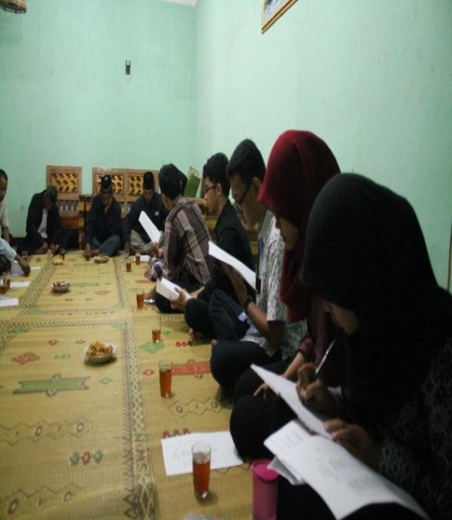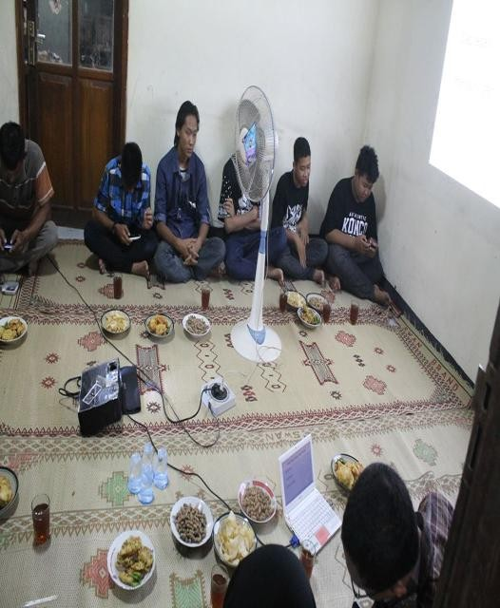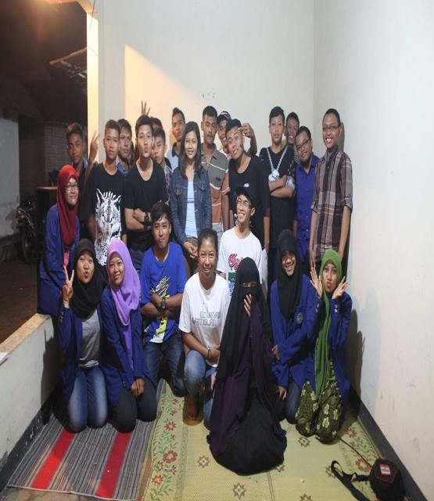Foto Sosialisasi Program Kerja

Foto Sosialisasi Bahaya Narkoba

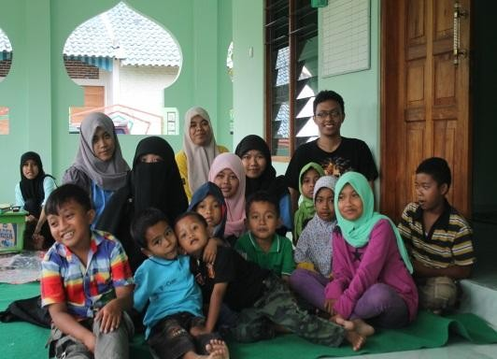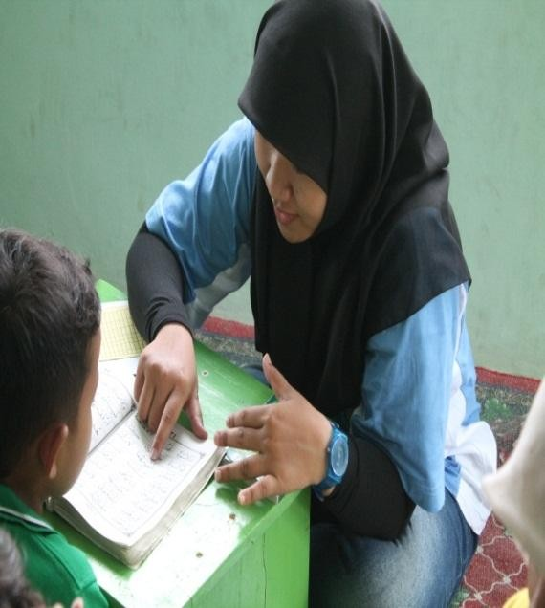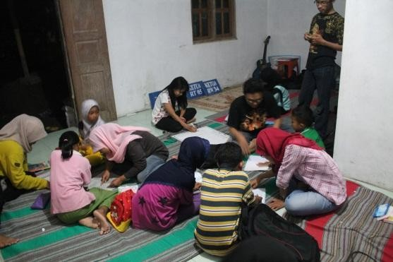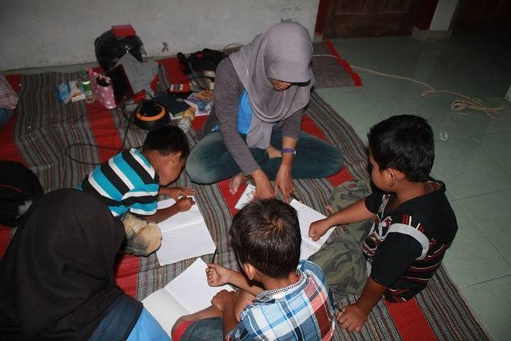Foto Kegiatan TPA

Foto Kegiatan Bimbingan Belajar

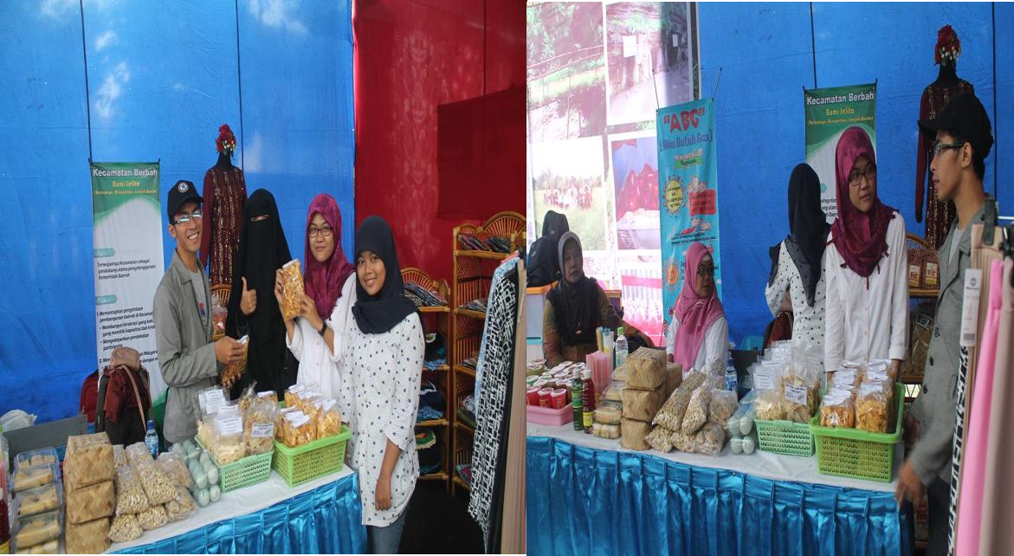

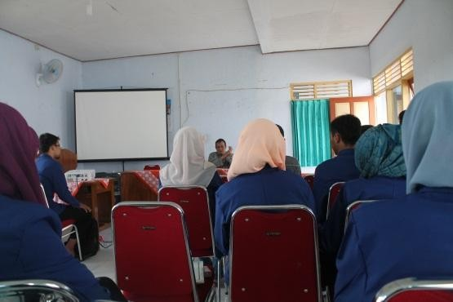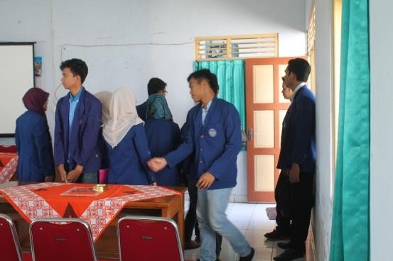Pengembangan Produk

Foto Kegiatan Sosialisasi POSDAYA

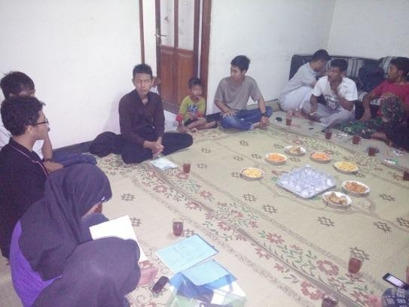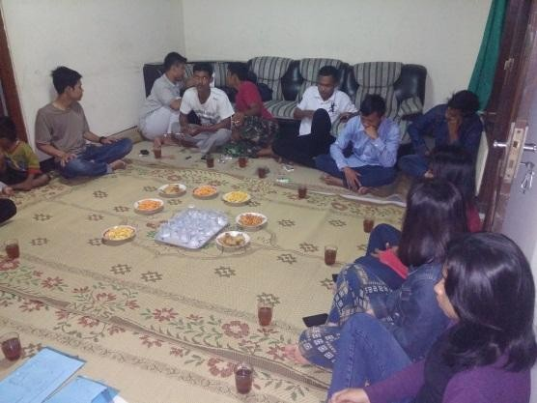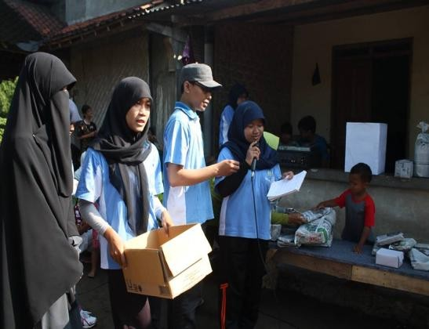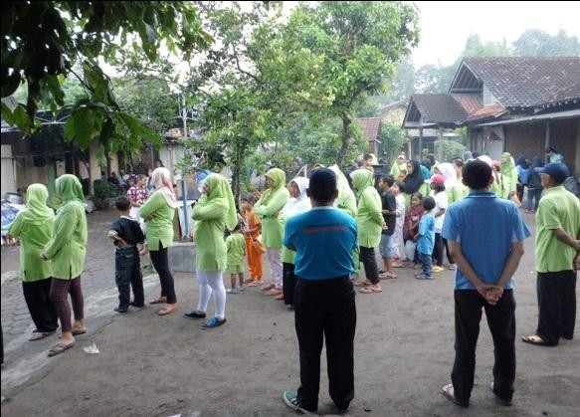Foto Kegiatan Sosialisasi Program Kerja dengan Pemuda

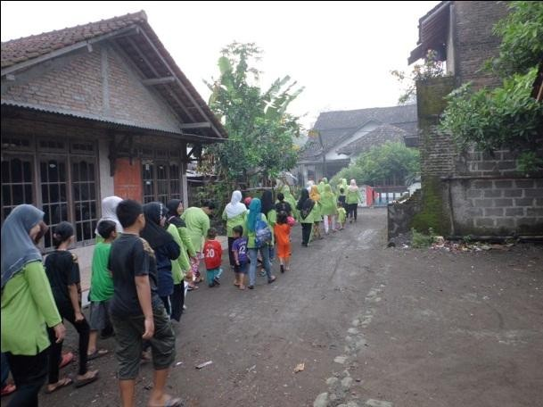Foto Kegiatan Jalan Sehat

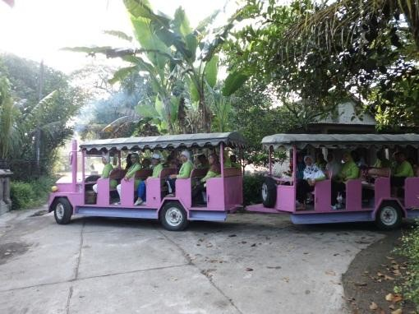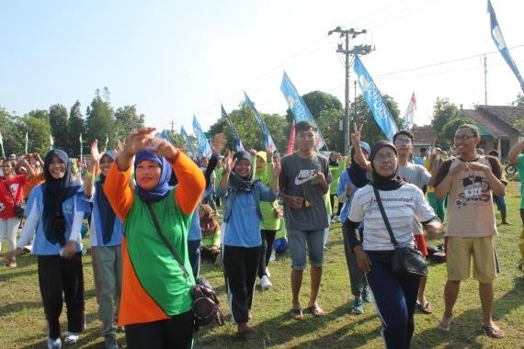Foto Kegiatan Senam Masal

Lampiran 4

MATRIK REKAPITULASI DANA HASIL KERJA KKN UNIVERSITAS NEGERI YOGYAKARTA
SEMESTER GENAP TAHUN 2014/ 2015

NOMER LOKASI : 47

NAMA LOKASI : DUSUN GAMBIRAN

ALAMAT LOKASI : GAMBIRAN, SENDANGTIRTO, BERBAH, SLEMAN

1. PROGRAM KELOMPOK
No | NamaKegiata n | Hasil  Kuantitatif/Kualitatif | Serapan Dana (Dalam Rupiah)
No | NamaKegiata n | Hasil  Kuantitatif/Kualitatif | Swadaya  Masyarakat | Mahasiswa | PemdaKa  b/Kota | PemdaP  rovinsi | UNY | Sponsor | Jumlah
a. Program Kelompok Fisik
1. | Plangisasi | Kegiatan berjalan tetapi  mengalami kemuduran pelaksanaan karena terkendala tenaga. Dengan dibersamai pemuda sejumlah 11 orang saat pembuatan plang. | - | Rp 233.000 | - | - | - | - | Rp 233.000
2. | Kerja Bakti  Lingkungan | Kegiatan berjalan dan  mengalami penambahan jadwal | Rp 33.000 | Rp 33.000 | - | - | - | - | Rp 66.000

agar merutinkan jadwal

kebersihan di dusun
b. Program Kelompok Non Fisik
1. | Penyuluhan Bahaya Narkoba | Program berjalan lancar  dirumah ketua karang taruna dengan jumlah peserta 40 orang. | Rp 150.000 | Rp385.800 | - | - | - | - | Rp 535.800
2. | Sosialisasi  POSDAYA | Sosialsasi POSDAYA tidak  berjalan karena hanya 4 orang yang datang sehingga dibatalkan. | - | Rp 50.000 | - | - | - | - | Rp 50.000
3. | Optimasi TPA | Berjalan dengan lancar dan  disukung oleh ibu-ibu. Biasanya yang datang anak- anak kurang lebih 10 an orang. | Rp 50.000 | Rp 720.000 | - | - | - | - | Rp 770.000
4. | Pengadaan Bimbingan Belajar | Program berjalan dengan  lancar dan mendapat dukungan positif dari masyarakat. Yang datang biasanya 10 an orang. | - | Rp 1.270.000 | - | - | - | - | Rp1.270.000
5. | Sosialisasi  Program Kerja | Program berjalan dengan  lancar dan diskusi dengan warga. Dengan jumlah warga 8 | - | Rp 43.000 | - | - | - | - | Rp 43.000

 |  | orang.
6. | Pengembangan  Produk | Program sedikit mengalami  kendala karena milik perseorangan. Tetapi bisa berjalan dengan lancar. | - | Rp120.000 | - | - | - | - | Rp 120.000
c. Program Tambahan
1. | Yasinan | Program rutin ibu-ibu  Gambiran berjalan lancar. Biasanya yang datang sekitar  25 an orang. | Rp 510.000 | Rp 60.000 | - | - | - | - | Rp 570.000
2. | Jalan Sehat | Program berjalan lancar dan  meriah. Dihadiri 100 orang peserta dan ada 65 doorpice. | - | Rp500.000 | - | - | - | Rp1.115.000 | Rp1.615.000
3. | Sosialisasi  Program Kerja dengan Pemuda | Program terlaksana, dihadiri oleh 13 orang pemuda | - | Rp 63.000 | - | - | - | - | Rp 63.000
d. Program Insidental
1. | Nonton Film | Prgram dadakan yang berjalan  lancar diposko KKN 47  .Diikuti oleh 8 orang anak. | - | - | - | - | - | - | -
2. | Senam Masal | Program dari kecamatan | Rp 264.000 | - | - | - | - | - | Rp 264.000

berjalan dengan meriah dan

diikuti warga gambiran sejumlah 30 an orang.
JUMLAH |  |  |  |  |  |  |  |  | Rp5.599.800
Yogyakarta, 01 Mei 2015

Mengetahui/Mengesahkan,

KETUA DUKUHGAMBIRAN KEPALA DESASENDANGTIRTO

Marjaka Sardjono

DOSEN PEMBIMBINGLAPANGAN KETUA KKN 47

Ch. Fajar Sri Wahyuni, M.Or RidwanKurniawan

